ПРОЕКТ № ________ | СИТУАЦИОННЫЙ ПЛАН
НАЗВАНИЕ ПРОЕКТА Эскизный проект благоустройства пешеходной зоны от ул. Ветеранов до Паркового проезда, город Сертолово, Ленинградская область | 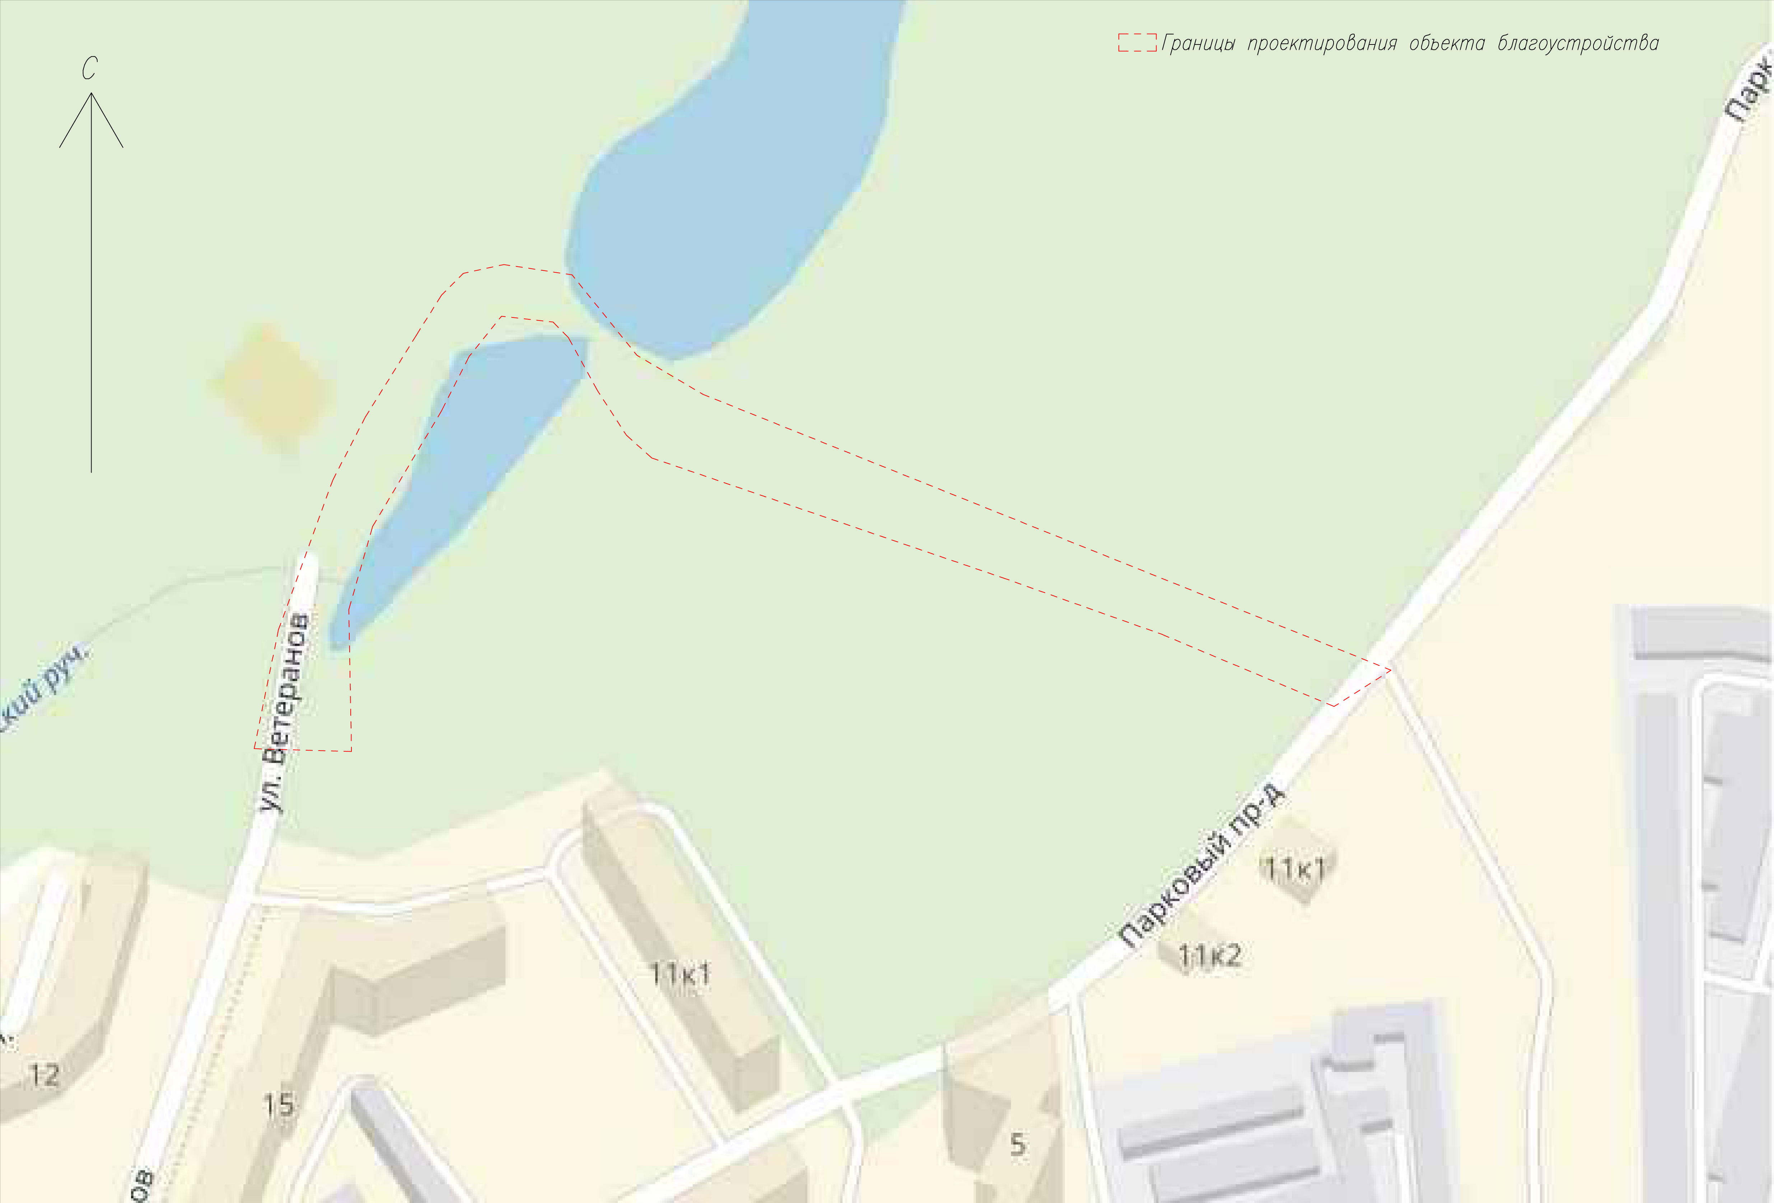
АДРЕС ПРОЕКТА ул. Ветеранов до Паркового проезда, город Сертолово, Ленинградская область

ПОЯСНИТЕЛЬНАЯ ЗАПИСКА | ФОТОФИКСАЦИЯ СУЩЕСТВУЮЩЕГО СОСТОЯНИЯ
Пояснительная записка  Эскизный проект благоустройства пешеходной зоны в городе Сертолово, Ленинградской области, от Паркового проезда до улицы Ветеранов дом 15 проходит по зеленому массиву, объект представляет собой пешеходно-транзитную коммуникацию и пересекает Сертоловский ручей.  Концепция представляет собой развитие существующей пешеходно-транзитной коммуникации и создания комфортных условий для жителей города.  За основу концепции формирования пространства взята капля воды и волн, которые расходятся от неё при падении, идея обусловлена близостью объекта к существующим водным пространствам и состоит из трех основных частей:  1) Входная зона - со стороны улицы Ветеранов, служит новым знаком места, и имеет зеленый акцент посередине окруженный скамейкой - что делает данную зону удобной как просто для отдыха, так и для встречи перед прогулкой по зеленому массиву.  2) Транзитная зона с несколькими небольшими зонами отдыха. Объект имеет незначительный перепад высот и проходит через Сертоловский ручей, зеленый массив и пруды - небольшие зоны отдыха в нескольких точках на пути основной пешеходно-транзитной коммуникации созданы для возможности отдыха жителей района на природе, а так же служат как видовые точки для созерцания природы.  3) Открытая видовая зона с созданием нового знака места - в центре расположены солнечные часы.  4) Лестница-амфитеатр. В данном месте есть значительный перепад высот, для того чтобы нивелировать этот перепад была разработана лестница, для комфортного подъема и спуска людей, в летнее время этот объект может использоваться и как сцена с местами для зрителей.  5) Транзитная зона с небольшими зонами отдыха - в зеленом массиве будет хорошим местом отдыха для местных жителей.  Концепция подразумевает создание единой стилистики на трех участках проектирования объектов в городе Сертолово и создании единого восприятия трех эскизных проектов благоустройства территории поданных на конкурс.  Используемые при реализации конкурсного проекта материалы и программы: карта-схема ситуации предоставленная КГА, Autodesk Autocad, Autodesk 3ds Max, МАФ и детское оборудование фирмы ПИОН, adobe photoshop.  Сроки реализации проекта - в течении 3-х лет; стоимость более 3 млн.р, в зависимости от материалов используемых в процессе реализации, малых архитектурных форм и иных условий; очередность: 1) Возможность реализовать проект единовременно, 2) Поэтапная реализация проекта: 1-ый этап - создание пешеходно-транзитной коммуникации с зонами отдыха, 2-ой этап создание входной зоны и знака места со стороны улицы Ветеранов, а так же создание видовой зоны с солнечными часами, 3-ий этап создание транзитной зоны и зоны отдыха со стороны Паркового проезда. | 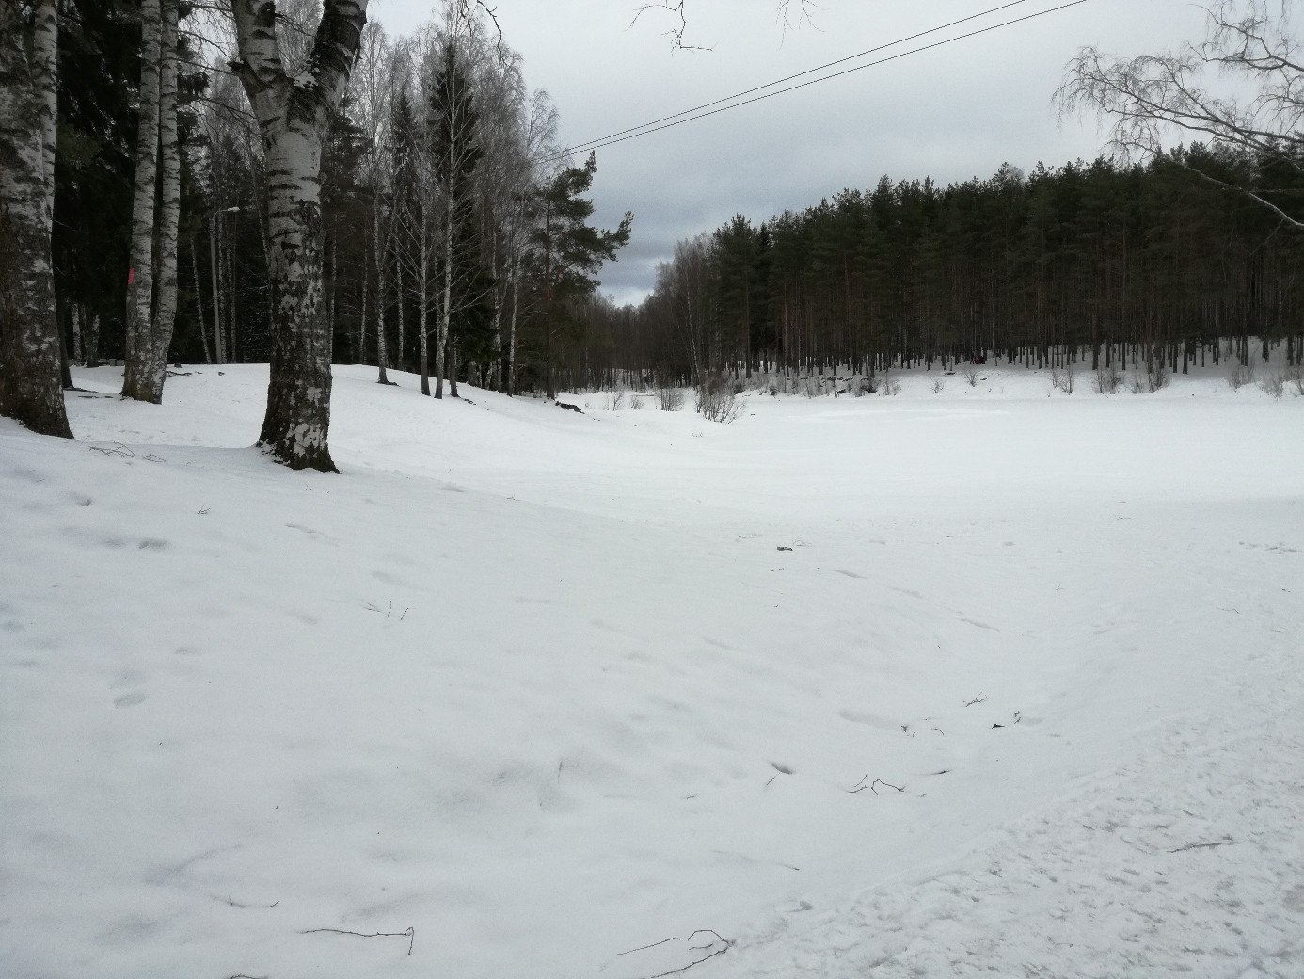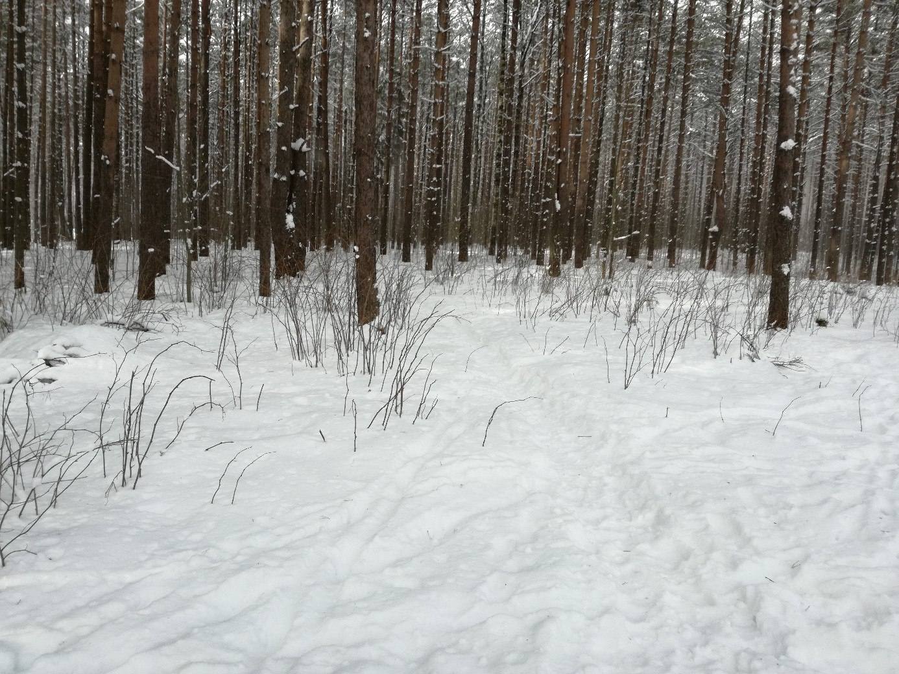
ПРОЕКТ № ____________ ВАРИАНТ 1 | ПРОЕКТ № __________ ВАРИАНТ 1
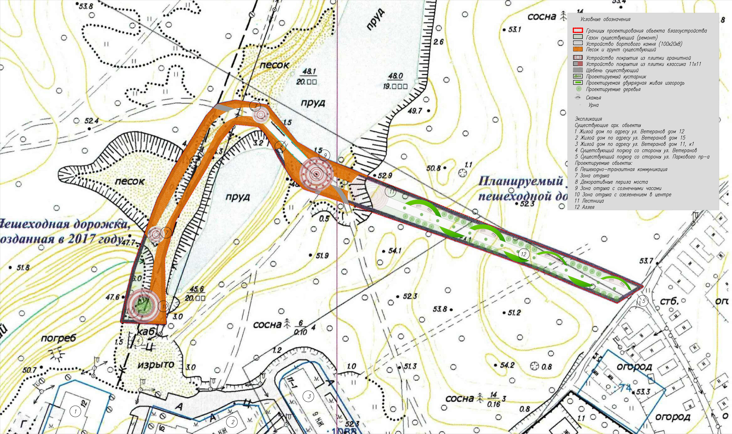 | 